

Boletín No. 054. Miércoles 27 de febrero de 2013

Administración se pronuncia tras paro cafetero
El secretario de Gobierno y alcalde encargado, Luis Guillermo Céspedes, entregó declaraciones frente a las actuaciones de la administración municipal debido al paro del gremio cafetero (audio adjunto de correo).

Mañana, último día para pago de Predial con descuento del 35 por ciento
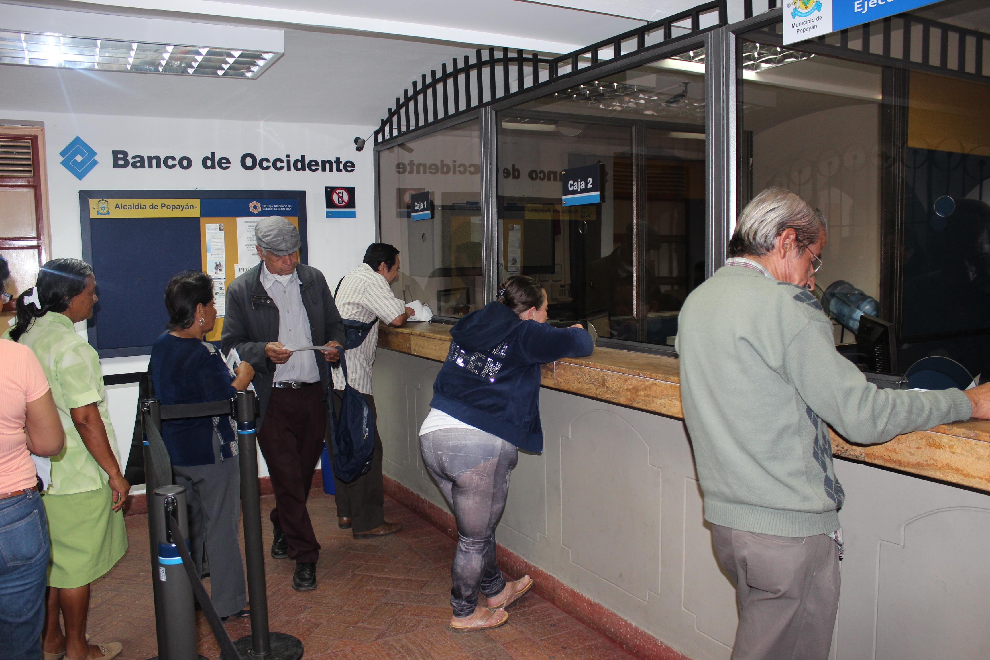
Hasta mañana 28 de febrero el pago del impuesto Predial tendrá el 35 por ciento de descuento. Los contribuyentes que no alcancen a cancelar a la fecha, hasta el 31 de marzo tendrán un descuento del 20 por ciento para la vigencia 2013.
Martín Aguilar Erazo, coordinador de Rentas, explicó que al momento se han recaudado 10 mil 500 millones de pesos, cifra cercana a la meta de este primer descuento que es de 12 mil millones de pesos. “El balance es positivo, la gente ha reclamado su factura y como contamos con servicio de cajeros, los pagos son ágiles”.
La administración municipal envió 36 mil facturas a domicilio e implementó el descargue de facturas por internet que al día de hoy registra cerca de 30 mil impresas por este medio.
Se recomienda a los contribuyentes hacer uso de las demás redes bancarias habilitadas para el pago del impuesto predial como Davivienda, Av Villas, Sudameris, Banco de Occidente, Banco Popular y Caja Social, con el fin de descongestionar la entidad que se encuentra en las instalaciones de la Alcaldía.
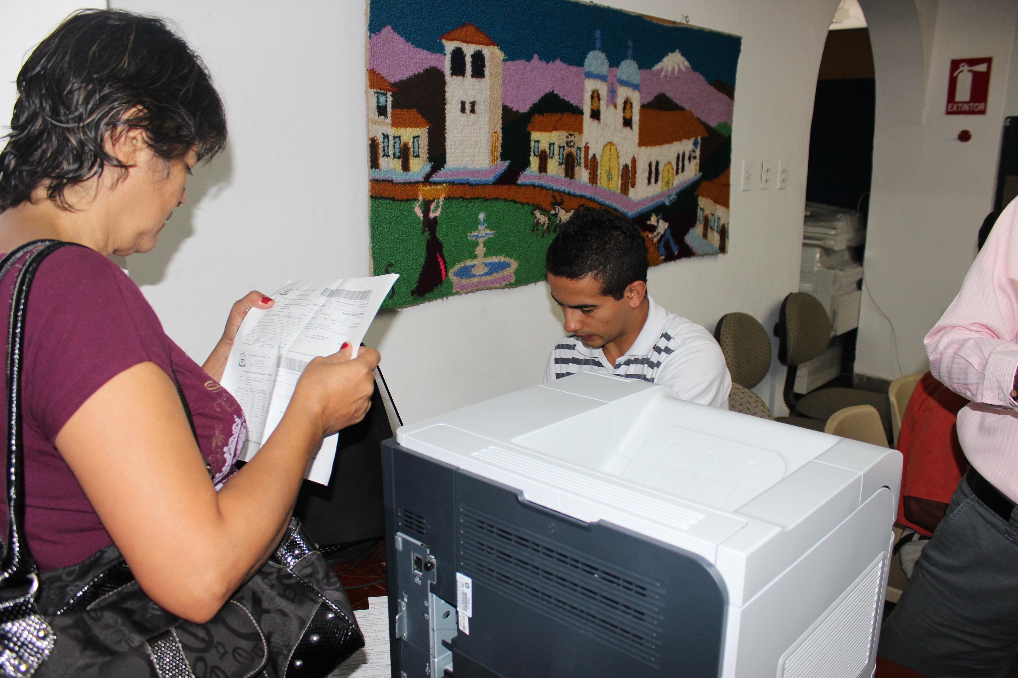
El coordinador de Rentas recordó a la ciudadanía que hasta el 26 de septiembre hay plazo para acogerse a los beneficios del descuento del 80 por ciento sobre intereses de deudas anteriores al año 2011 y del 50 por ciento por un acuerdo de pago de esas mismas deudas.
Suspensión de clases

El alcalde encargado de Popayán, Luis Guillermo Céspedes Solano informó este medio día que las actividades académicas en las instituciones públicas del municipio se suspenderán este jueves y viernes.

La medida se tomó hace unos minutos en consideración a la reducción del servicio público de transporte y como consecuencia de la escasez de combustible que presenta la ciudad tras el paro cafetero.

Medidas preventivas por paro cafetero

Debido a la situación que se presenta en la capital caucana como consecuencia del paro cafetero, la administración Fuentes informa que al momento en Popayán no se presenta un desabastecimiento de alimentos, sin embargo, se iniciarán controles al sector comercial para evitar el incremento de precios en víveres y demás productos de consumo masivo.

En la mañana de hoy, el secretario de Gobierno y alcalde encargado, Luis Guillermo Céspedes, se reunió con Pablo César Marulanda, gerente de la Terminal de Transporte de Popayán, para solicitar el servicio de baños y la disposición de un albergue, con el fin de atender a las 200 personas que no han podido trasladarse a sus destinos. La administración municipal apoya la consecución de alimentos para estas personas.

Por otro lado, el gobierno local canceló los eventos programados para mañana jueves y el domingo, respectivamente, como el evento de la campaña ‘Popayán culta, Popayán limpia’ alusivo al comparendo ambiental y el programa deportivo ‘Ciclovital’, que serán agendados en próximos días.

